Fiche de Formation E-Seniors
Titre | Thème : Information et communication via les réseaux sociaux  Module 2 : Opportunités culturelles en ligne
Zone d'entraînement | Veuillez sélectionner une ou plusieurs des options suivantes :  Sécurité en ligne  Littérature culturelle et médiatique X  Transactions économiques  Protection des données personnelles  Identité numérique et e-réputation
Mots clés (balise meta) | Réseaux sociaux, communication, sécurité
Fourni par | E-Seniors
Langue | Français
Objectifs / buts / résultats d'apprentissage
Ce module vise à développer les connaissances et les compétences des utilisateurs sur la façon d'utiliser les médias sociaux pour la communication et la promotion de la culture et de la créativité. Les utilisateurs seniors se familiariseront avec les outils de médias sociaux, les ressources culturelles sur les médias sociaux qui leur permettent de naviguer facilement et de découvrir les opportunités culturelles et de communication.
La description
Le cours est organisé en 3 niveaux : chaque module est divisé en unités. Les titres des unités donnent une idée plus détaillée du contenu du module. Les modules sont réunis sous le titre thématique commun : Information et communication via les médias sociaux
Ce module spécifique est construit comme suit :
Thème : Information et communication via les médias sociaux.
Module 2 :Opportunités culturelles En ligne
Unité 2.1. Informations culturelles et opportunités dans les médias sociaux
Unité 2.1. Créer et promouvoir la culture sur les réseaux sociaux
Contenu organisé en 3 niveaux
Module 2 : Opportunités culturelles en ligne
De nos jours, les réseaux sociaux ont de multiples fonctions, outre les communications en ligne, les réseaux sociaux peuvent être utilisés pour recevoir et promouvoir la culture et la créativité. Ce module vous expliquera les différentes caractéristiques des comptes de réseaux sociaux et vous sensibilisera à l'information et à la communication via les réseaux sociaux pour la culture et la créativité.
Dans le module 1 précédent, "Communication sur les réseaux sociaux pour la culture et la créativité", vous avez découvert les différents réseaux sociaux et réseaux en ligne. Dans ce module, nous expliquerons comment utiliser les médias sociaux pour obtenir des informations sur les activités culturelles et promouvoir la culture et la créativité. Dans ce module, nous nous concentrerons sur 3 réseaux sociaux : Facebook, Instagram et YouTube.
Unité 2.1. Informations culturelles et opportunités dans les réseaux sociaux
Le nombre d'utilisateurs de Facebook, Instagram, YouTube, Twitter et d'autres médias sociaux augmente considérablement. Les processus mondiaux actuels, en particulier la nouvelle pandémie de COVID19, ont déplacé de nombreuses activités en ligne. Les principaux établissements culturels : musées, théâtres, galeries d'art… publient et promeuvent leurs activités en ligne. Presque tous les musées et autres établissements culturels ont leurs pages de médias sociaux sur Facebook, Instagram et YouTube. Beaucoup d'entre eux organisent des expositions virtuelles, des excursions, des voyages dans la nature, etc. Cela signifie que si vous avez votre musée ou exposition préféré, vous pouvez taper le nom de l'établissement de l'événement sur la recherche Facebook, cliquer sur le bouton, rediriger vers la page officielle du musée, et consulter leurs annonces.
Exemple:Voyons ce que propose le musée du Louvre.
1 - Allez sur la recherche Facebook
2 - Tapez Louvre et cliquez dans le bouton de recherche
3- Quelques pages apparaîtront automatiquement, il est important que la page ait une coche bleue, comme indiqué ci-dessous. Cela signifie que la page est officielle et que vous pouvez y accéder en toute sécurité.
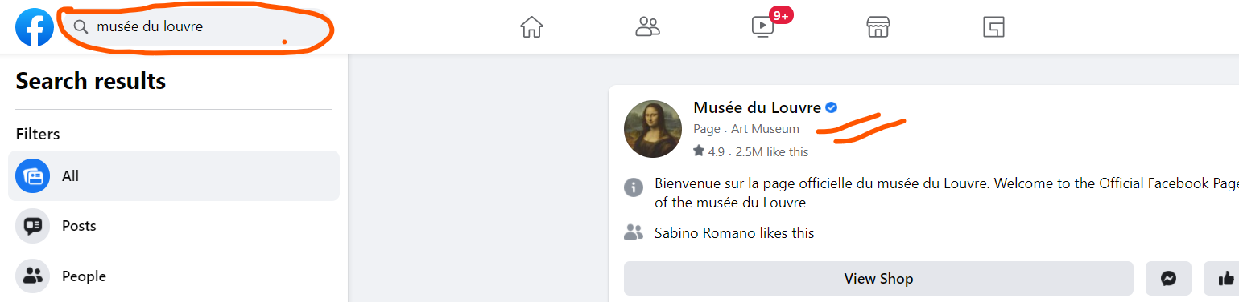
Une fois entré sur la page, vous trouverez de nombreuses informations : (1) le site internet du musée, (2) les expositions et activités récentes, (3) les galeries photos, (4) les vidéos, (5) les boutiques, et bien plus encore.
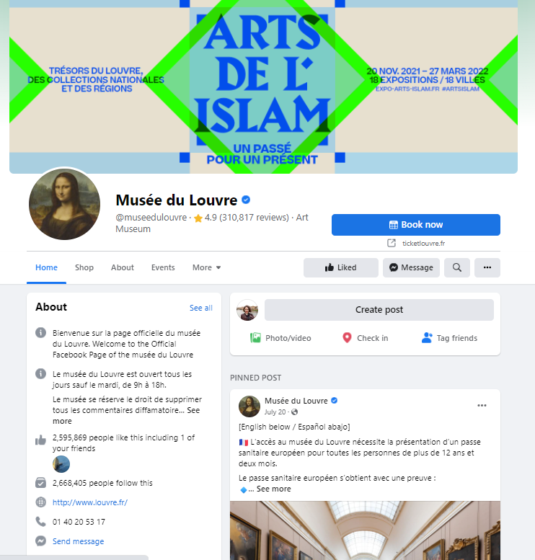
Ce faisant, nous comprenons qu'il y a une exposition en cours "Islam Art" qui se déroule du 21.11.2021 au 27.03.2022.
Si vous êtes intéressé par un sujet spécifique et que vous avez besoin de trouver des informations, vous utilisez le même bouton "rechercher".
Exemple:vous souhaitez trouver des informations sur la cuisine. Comme expliqué ci-dessus, vous tapez "cuisine" dans le bouton de recherche et cliquez sur "entrer". Sur le côté gauche, vous avez des options de défilement telles que les messages, les personnes, les photos, les groupes, les pages, etc. Vous pouvez suivre n'importe lequel d'entre eux et trouver les informations dont vous avez besoin, ou vous pouvez rejoindre les groupes et en savoir plus sur le sujet.
De même, vous pouvez facilement trouver des événements culturels actuels et prévus sur Facebook en cliquant sur "événements" dans le menu déroulant.

Lorsque vous vous redirigez vers des événements, vous avez le choix entre plusieurs options, telles que des événements en ligne, des événements proches de votre emplacement, des catégories d'événements, etc.
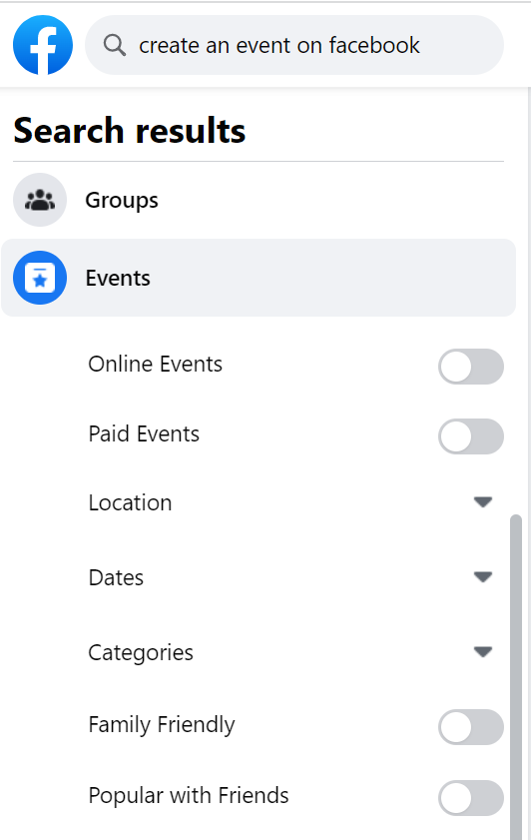

Instagram est un peu différent, avec ses fonctions, de Facebook. Instagram est principalement utilisé pour publier des photos et de courtes vidéos, mais vous pouvez également regarder la vente de produits et faire des achats en ligne. Ci-dessous, vous trouverez les principales fonctionnalités d'Instagram : mur personnel, bouton de recherche, bouton de vidéo et bouton d'achat.

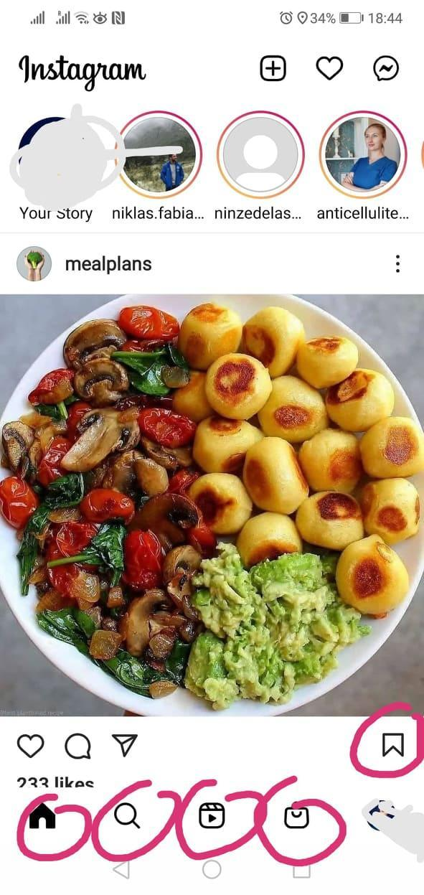
La plupart des photos ont une courte description pour ne pas perdre de temps à lire un gros contenu mais voir rapidement les photos et obtenir les informations de base requises. Si vous souhaitez rechercher des pages ou du contenu sur des sujets spécifiques, vous utilisez le même bouton de recherche que sur Facebook. Si vous souhaitez enregistrer la photo et le contenu tel que la recette de la nourriture, vous pouvez cliquer sur le bouton d'enregistrement en bas à droite des photos. Si vous voulez voir le contenu enregistré sur votre Instagram, cliquez sur votre photo de profil, cliquez sur le bouton de menu et vous trouverez le contenu enregistré.
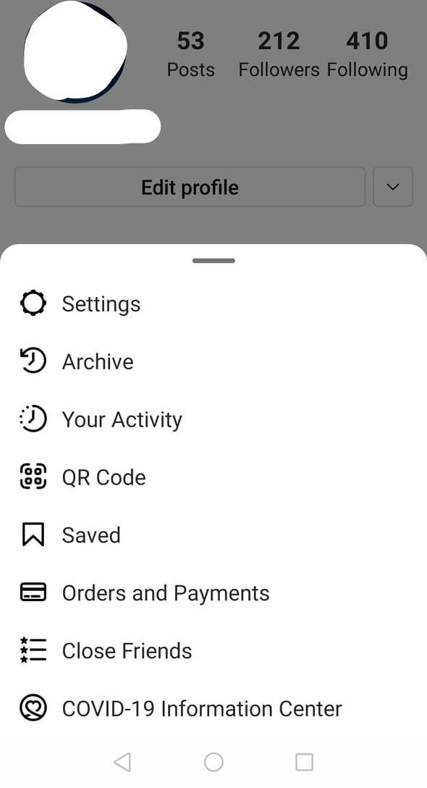
Comment rechercher les groupes spécifiques sur Instagram.
Exemple:vous voulez trouver des pages de cuisine et obtenir des recettes. Vous tapez "cuisine" ou "recettes" dans l’espace de recherche, et il affichera de nombreuses pages.
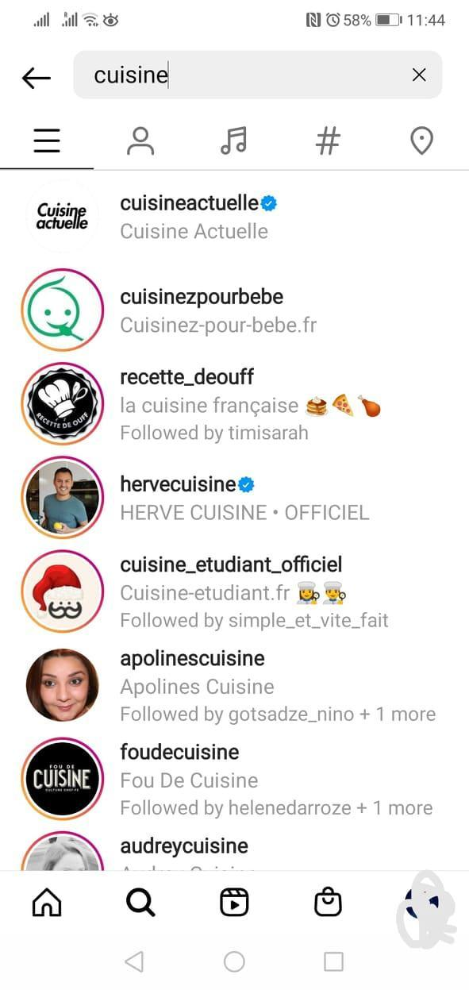
Instagram a aussi une recherche de personnes, de musique, de lieux. Pour chercher quelque chose, vous pouvez utiliser le hashtag #. Vous pouvez suivre les pages des musées, des chanteurs, de la musique, des arts, etc.
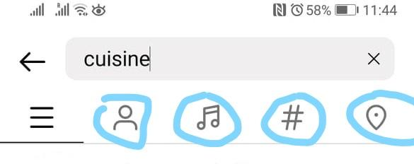
Youtube est probablement le meilleur média social à utiliser pour le contenu culturel. Outre la musique et les émissions des chanteurs ou compositeurs préférés, vous pouvez trouver de nombreuses autres choses telles que des documentaires, des actualités, des programmes télévisés, des tutoriels, etc. sur presque tous les sujets.
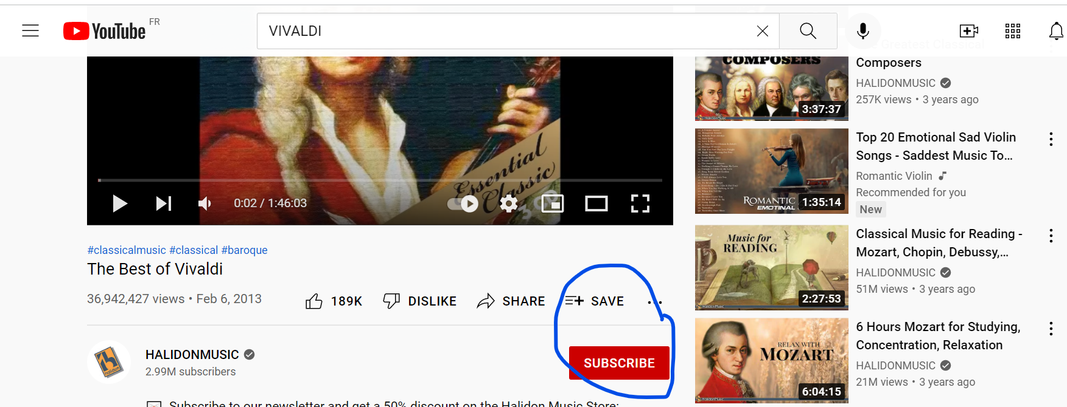
Vous pouvez partager, enregistrer ou vous abonner à vos musiques, compositeurs, chanteurs, artistes, chaînes de télévision préférés, etc. Vous pouvez également créer votre propre liste de lecture en cliquant sur le bouton "Enregistrer" comme indiqué ci-dessous.
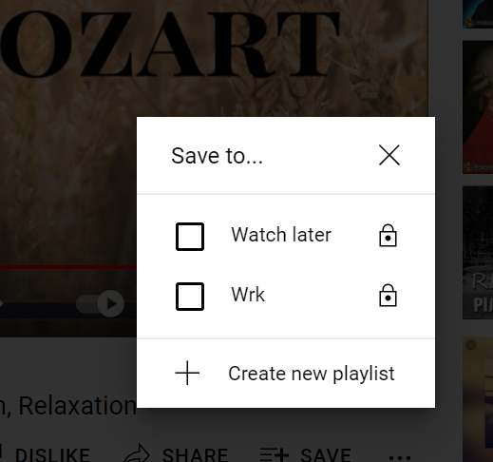
Les vidéos que vous avez récemment regardées seront automatiquement enregistrées dans "l'historique" afin qu'il soit plus facile de revenir en arrière et de retrouver le morceau de musique ou toute autre vidéo que vous avez regardée.
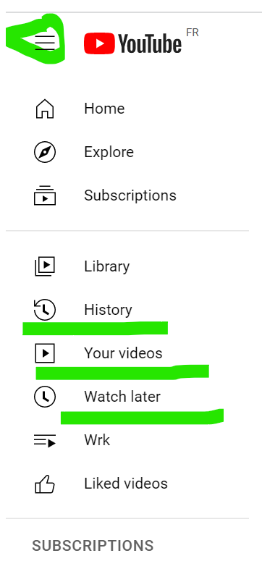
Il est plus facile de rester en contact et de se tenir au courant des événements culturels et créatifs en cours en utilisant les médias sociaux. Les pages Facebook vous donnent les mises à jour et les informations récentes sur les événements en cours, tandis qu'Instagram affiche plus de photos, de vidéos en direct et de courtes vidéos sur ces événements. YouTube est une vidéothèque où vous pouvez trouver gratuitement de nombreux travaux culturels et créatifs intéressants, des événements, des tutoriels.

Unité 2.2. Créer et promouvoir la culture sur les réseaux sociaux
Les médias sociaux peuvent être utilisés pour créer et promouvoir votre propre travail et planifier des activités culturelles. Dans cette section, nous vous expliquerons comment procéder.
Par exemple : vous êtes bon en cuisine et vous souhaitez partager des recettes avec des amis et d'autres utilisateurs des réseaux sociaux. Vous avez quelques options. Sur Facebook : vous pouvez créer un groupe, attribuer le nom et envoyer des invitations à vos amis et collègues. Vous pouvez créer des groupes publics, privés ou secrets. Ces fonctionnalités définissent qui peut accéder et voir le contenu partagé dans votre groupe. Si vous le rendez ouvert au public, tout le monde pourra voir le contenu du groupe, dans d'autres cas, seuls les membres du groupe verront le contenu. Sur le côté gauche du fil d'actualité Facebook, il y a un bouton "Groupes", une fois que vous avez cliqué dessus, il sera redirigé vers une autre page où vous avez une option "créer un nouveau groupe". Vous pouvez ajouter un nom, inviter des personnes et même créer les règles de votre groupe.
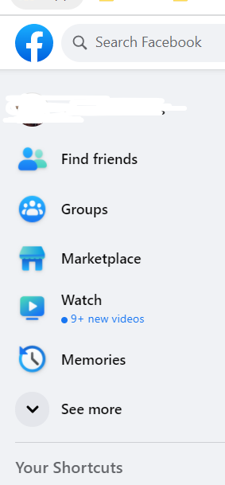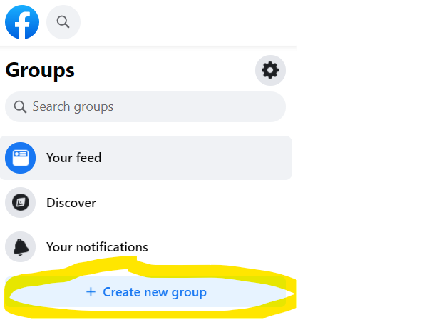
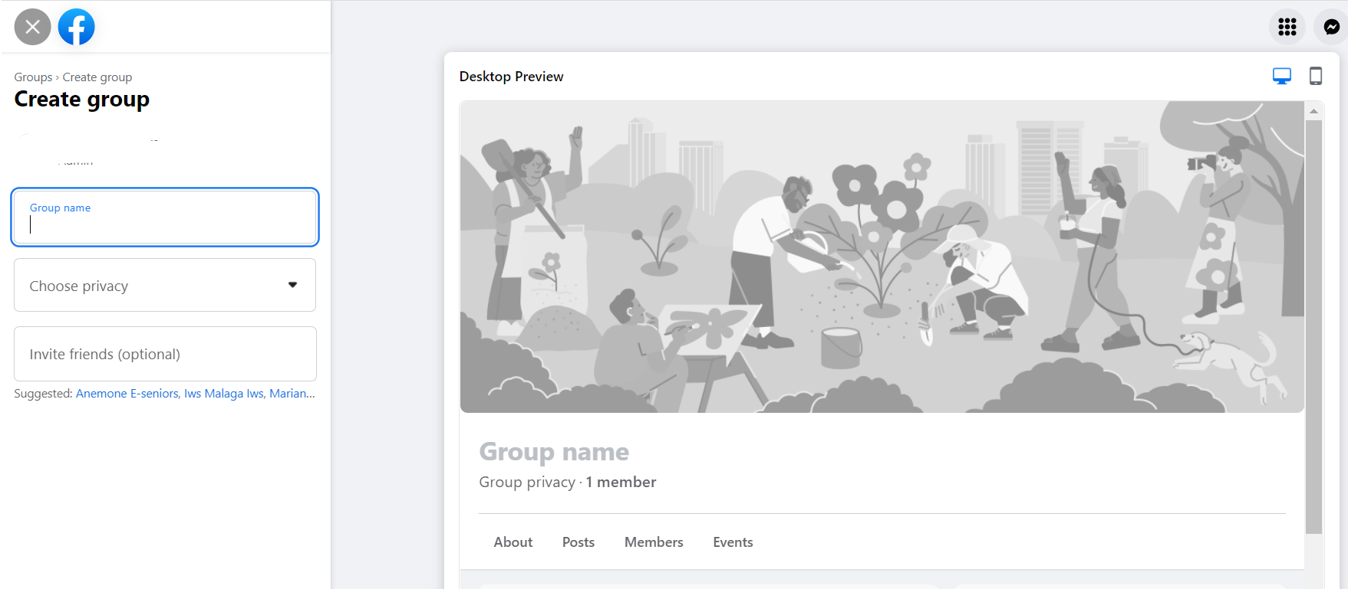

Une autre option sur Facebook consiste à créer une page Facebook accessible au public. Les utilisateurs pourront suivre votre page et découvrir votre travail créatif. Si vous souhaitez promouvoir votre travail créatif, vous pouvez utiliser le bouton "Booster la publication" pour lequel vous devez payer.

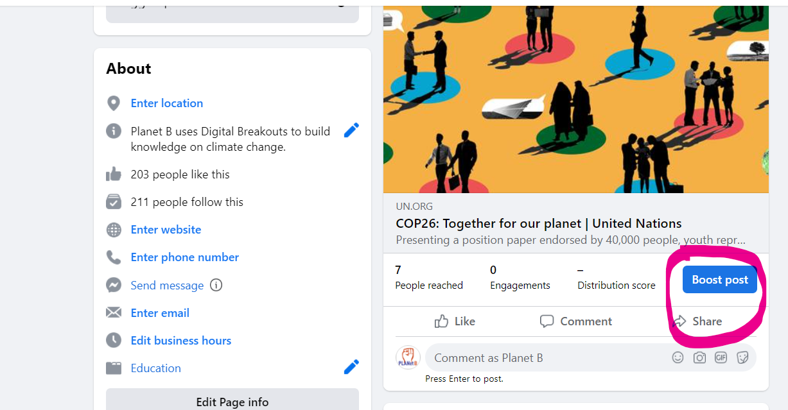
Une fois que vous avez décidé de booster la publication ou de promouvoir la page, vous pouvez choisir votre propre public à atteindre. Cela signifie que vous devez décider du nombre de personnes que vous souhaitez "aimer" et "suivre" votre page et/ou voir le message que vous publiez sur votre page.
Par exemple: la photo ci-dessous montre que vous pouvez promouvoir un article ou une page pour 14 EUR pendant 7 jours et votre article peut être vu par 6 000 personnes, ce qui signifie que 6 000 personnes entendront parler de vos activités créatives ou culturelles.
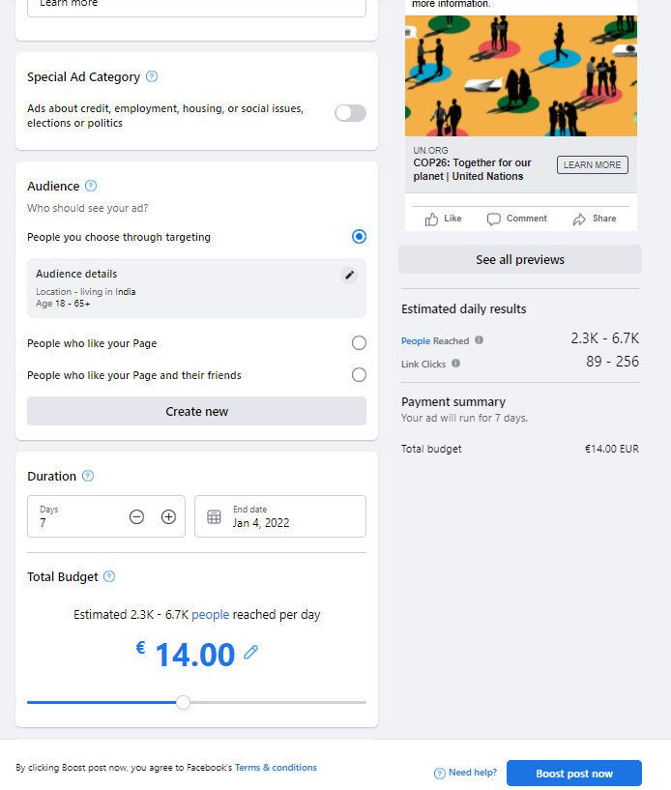
Si vous souhaitez organiser un atelier créatif et rassembler autour de vous des personnes partageant les mêmes idées, vous pouvez également créer un événement sur Facebook en cliquant sur "événements" puis sur "créer un nouvel événement".
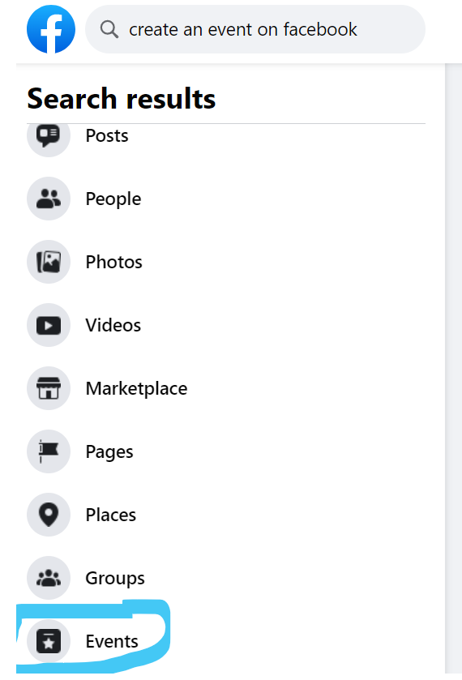
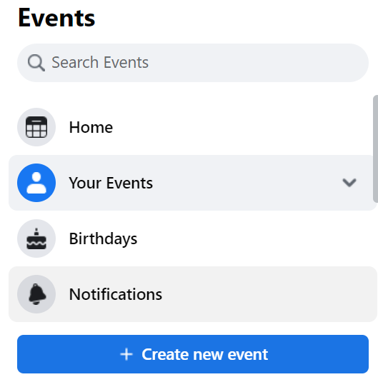

Instagram :Vous pouvez utiliser Instagram pour créer une page et promouvoir votre travail créatif et culturel. Sur Instagram, vous pouvez télécharger de courtes vidéos, des photos, ajouter des descriptions et des hashtags. En faisant des hashtags, plus d'utilisateurs découvriront votre travail et votre contenu et vous suivront.
Youtube donne la possibilité de télécharger vos propres vidéos et de créer votre propre Chanel. Pour cela, vous devez avoir un compte Google. Une fois que vous avez un profil sur YouTube, vous pouvez naviguer librement.
En cliquant sur le bouton ci-dessus, vous pourrez soit télécharger la vidéo, soit enregistrer une vidéo en direct, qui sera automatiquement transmise sur YouTube.
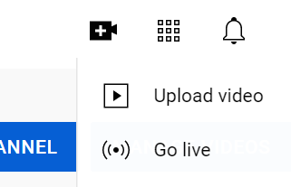
Ces vidéos seront conservées sur votre compte jusqu'à ce que vous les supprimiez.
Pour résumer, une fois que vous êtes familiarisé avec les fonctionnalités et les outils des médias sociaux, vous pouvez les utiliser pour promouvoir votre propre travail culturel et créatif. Vous pouvez rassembler des personnes partageant les mêmes idées, organiser des discussions en ligne, partager, recevoir, créer, télécharger des vidéos, des photos, des publications, etc. Alors que YouTube est principalement utilisé pour le contenu vidéo et les photos-vidéos Instagram, vous avez plus d'options sur Facebook. Facebook n'est pas seulement pour la communication, mais aussi pour publier et recevoir des informations, partager des opinions, établir des liens et même promouvoir votre propre travail.
Contenu en puces
- Facebook, Instagram, YouTube peuvent être utilisés pour recevoir des informations et améliorer les connaissances sur la culture et la créativité.
- Ces médias sociaux peuvent être utilisés pour promouvoir son propre travail culturel et créatif.
- Sur Facebook, on peut promouvoir la culture et la créativité en créant une page, un groupe ou des publications.
- Sur YouTube, on peut télécharger ou créer des vidéos, tandis que sur Instagram, on peut attirer l'attention en partageant des photos, de courts contenus vidéo ou des histoires.
- Les comptes de médias sociaux tels que YouTube, Facebook, Instagram ont beaucoup plus d'outils et de fonctionnalités potentiels et utiles que la simple communication en ligne. Savoir utiliser ces fonctionnalités et outils nous permet d'améliorer la connectivité avec des personnes partageant les mêmes idées et de nous intégrer dans les sociétés.
5 entrées de glossaire
Opportunités culturelles en ligne :les événements, les expositions en ligne, les galeries d'art photo disponibles sur les réseaux sociaux.
Promouvoir ses propres activités culturelles dans les médias sociaux :publier votre propre contenu, matériel photo-vidéo sur Facebook, instagram, youtube ou publier dans des groupes, ou utiliser des outils publicitaires Facebook pour promouvoir vos propres pages et publications.

Bibliographie et autres références
Cinq questions d'auto-évaluation à choix multiples | 1) Choisissez la bonne réponse : nous pouvons magasiner sur Instagram.  - Vrai  - Faux  Correct : A  2) Nous ne pouvons pas enregistrer de photos ou de publications sur Instagram  - Vrai  - Faux  Correct : B  3) YouTube donne la possibilité d'enregistrer les vidéos en direct  - Vrai  - Faux  Correct : A  4) Afin d'atteindre des milliers d'utilisateurs, nous pouvons promouvoir gratuitement des publications ou des pages sur Facebook.  - Vrai  - Faux  Correct : B  5) Pourquoi est-il important que la page Facebook ait une coche bleue à droite du nom de la page ?  - Cela montre qu'il n'y a qu'une seule page du même nom  - Cela montre que la page est officielle et que nous pouvons naviguer en toute sécurité  Correct : B
Matériel connexe | Les avantages de l'utilisation des médias sociaux pour les personnes âgées :  https://www.leisurecare.com/resources/benefits-of-social-media-for-seniors/
PPT associés
Lien de référence
Vidéo au format YouTube (le cas échéant) | MÉDIAS SOCIAUX POUR ARTISTES // Comment promouvoir votre art :https://www.youtube.com/watch?v=BXgYpJQlfuk

